# 6 Pengenalan Game

|  |  |  |
| --- | --- | --- |
| **NIM** | : | 2118019 |
| **Nama** | : | Januarizky Bintang Astira |
| **Kelas** | : | B |
| **Asisten Lab** | : | Natasya octavia (2118034) |

## Tugas 1 : Pengenalan Game

1. **Membuat Akun Unity**
2. Pertama buka website unity terlebih dahulu. Buka Chrome lalu tuliskan Unity. Setelah itu masuk dan pilih pada bagian progile. Setelah itu pilih sign in untuk memulai membuat akun.

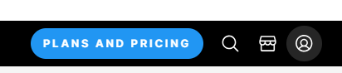

### 6.1 Membuat Akun

1. Setelah itu buat terlebih dahun unity ID. Isikan segala bentuk keperluan yang dibutuhkan untuk membuat unity ID. Jika sudah terisi maka lansung saja untuk submit.

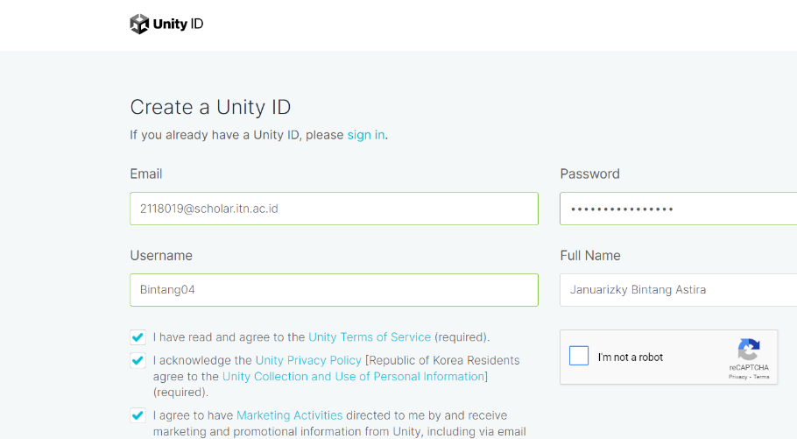

### 6.2 Membuat Unity ID

1. Setelah itu cek Gmail dan buka pesan yang telah dikirim unity. Pesan tersebut terdapat sebuah link untuk melakukan konfirmasi email setelah membuat akun pada unty. Ikuti Langkah – langkahnya sesuai petunjuk yang diberikan di Email.

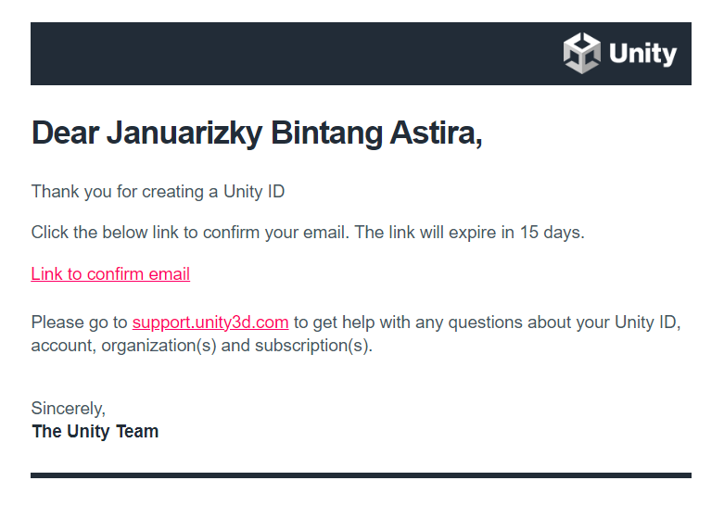

### 6.3 Konfirmasi Email

1. Berikutnya setelah membuat ID, maka dilanjutkan dengan membuat akun unity. Masukkan email dan password yang telah dibuat diawal. Jika sudah klik sign in. Setelah itu akun unity telah berhasil dibuat.

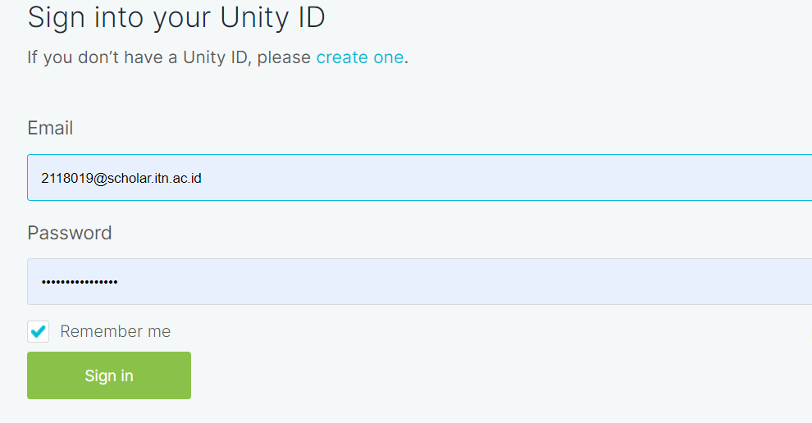

### 6.4 Membuat Akun Unity

1. Setelah itu dilanjutkan dengan meng-install unityhub, dan unty installer pada komputer. Lalu buka unity yang sudah diinstall. Jika sudah maka, tampilannya akan seperti gambar dibawah ini.

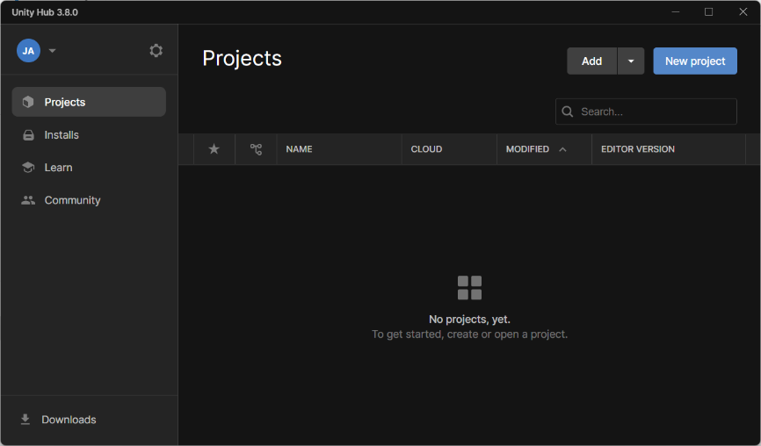

### 6.5 Membuka Unity

1. Lalu Klik new project. Setelah itu pilih 2D dan pilih lokasi penyimpanannya. Jika sudah tekan create project.

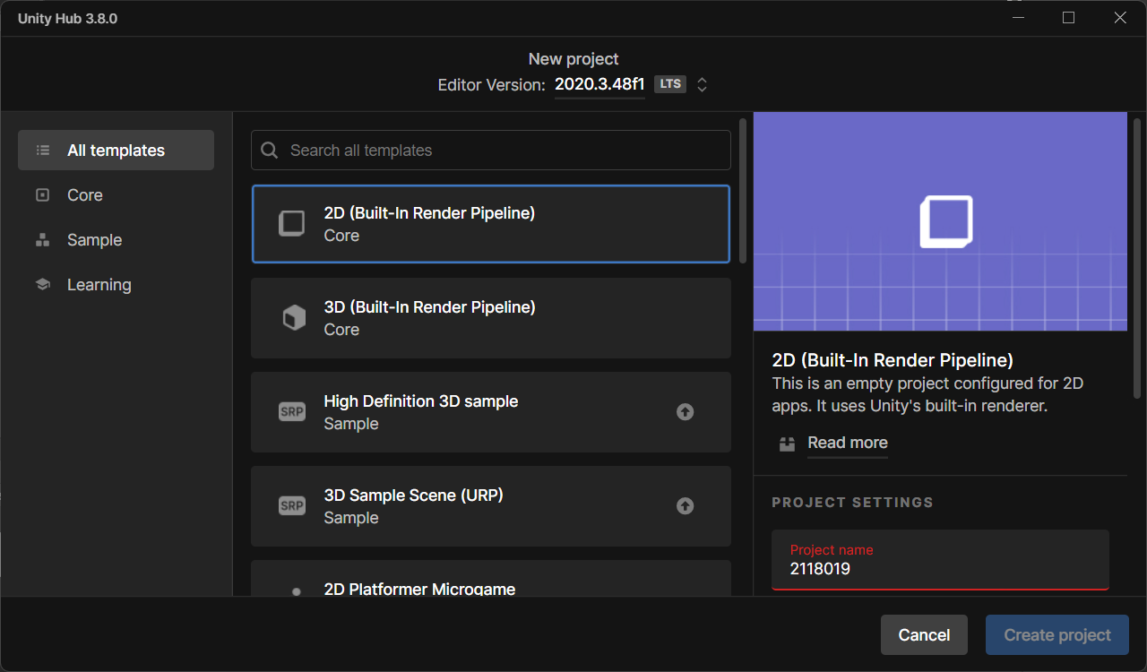

### 6.6 New Project

1. Saat Unity editor sudah terbuka, pilih Windows>Asset Store (ctrl+9)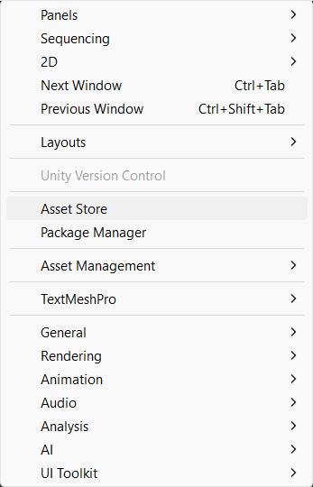

### 6.7 Membuat Project Baru

1. Setelah itu download asset yang sudah ketemu. Pilih import lalu pilih

download. Lalu tunggu hingga download selesai.

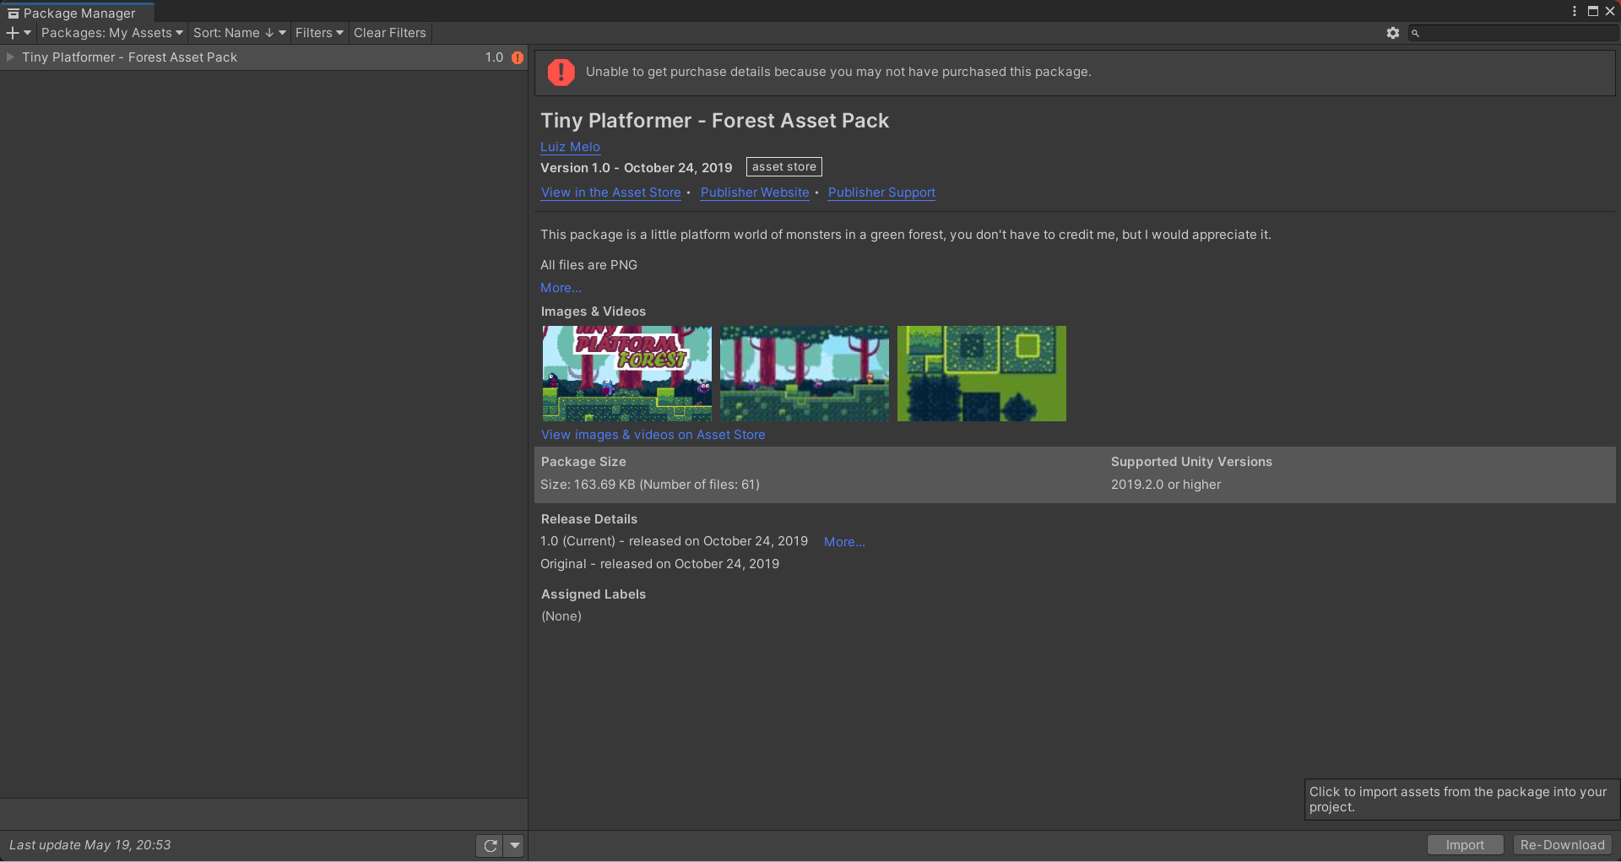

### 6.8 Download dan Import Asset

1. Lalu akan keluar jendela seperti gambar dibawah ini. Lalu klik import.

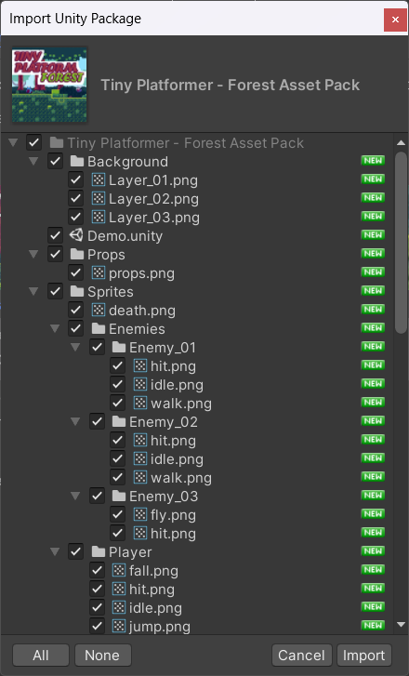

### 6.9 Import Asset

1. Setelah itu download selesai makan hasil import akan keluar seperti gambar dibawah ini. Jika sudah seperti ini maka import telah berhasil dilakukan. Selesai.

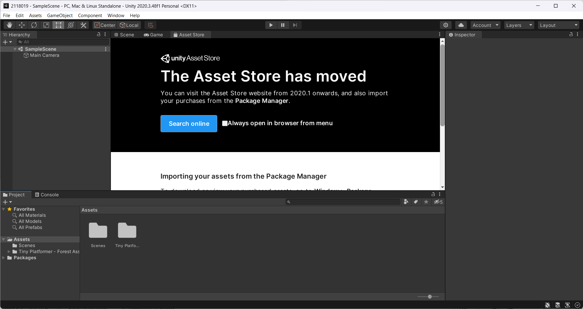

### 6.10 Menjalankan Unity Hub

1. **Link Instagram Kuis**

https://www.instagram.com/p/C7JGuZiv8Xs/?igsh=ZDRpdDdjNXFycTY2

**PANDUAN FORMAT KERAPIAN:**

1. Jarak Spasi 1,5
2. Paragraph Justify
3. Margin top 3cm, bottom 3cm, left 4cm, right 3cm
4. Kata asing menggunakan font *italic* **KECUALI bab, subbab**
5. Pastikan Hasil Akhir / Hasil Run selalu disertakan.
6. Buat langkah-langkah pembuatan tugas, jika di dalam langkah pembuatan terdapat source code gunakan format Courier New, font 10 dan line spacing 1.0 dan letakkan didalam kotak seperti dibawah ini.

|  |
| --- |
| Courier New  10px  Line spacing 1.0 |

1. **Format Penomoran :**

**TUGAS PERTEMUAN:** (Heading 1)

* 1. **Judul Tugas** (Heading 2)

1. **Subbab** (Bold)
2. Langkah-langkah

Gambar 1.1 (Heading 3)

1. Jika ada point dalam point
2. Jika ada point dalam point
3. Jika ada point lain dalam point
4. **Subbab** (Bold)

Std…